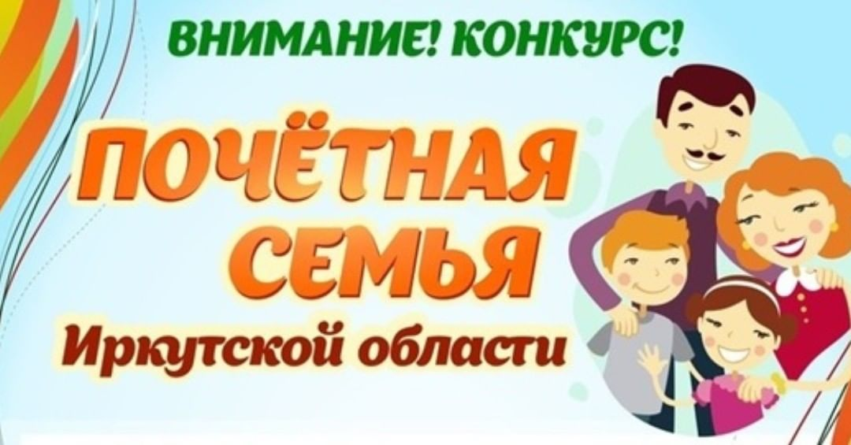

**Конкурс проводится по трем номинациям:**

**«Молодая семья», -** семья, в которой супруги состоят в зарегистрированном браке не менее трех лет, каждый из которых не достиг возраста 35 лет включительно по состоянию на 1 апреля текущего года, имеют совместных несовершеннолетних детей(ребенка), рожденных(ого) в зарегистрированном браке;

**«Многодетная семья», -** семья, в которой супруги состоят в зарегистрированном браке, имеют трех и более совместных детей, не достигших возраста 18 лет по состоянию на 1 апреля текущего года, рожденных в зарегистрированном браке;

**«Приемная семья» -** семья, в которой супруги состоят в зарегистрированном браке и осуществляют в отношении детей(ребенка) функции опекунов или попечителей не менее пяти лет по состоянию на 1 апреля текущего года**.**

**Конкурс проводится в два этапа:**

1) первый этап проводится в управлениях социальной защиты населения по месту жительства;

2) второй этап проводится министерством.

**Для участия в первом этапе конкурса один из супругов в период с 1 января по 10 февраля направляет на адрес электронной почты учреждения(bohansobes1@mail.ru), сканы заявления об участии в конкурсе и следующих документов:**

1) паспорт или иной документ, удостоверяющий личность обоих супругов, с отметкой о регистрации по месту жительства;

2) свидетельство о заключении брака;

3) акт органа опеки и попечительства о назначении опекуна или попечителя – для опекунов и попечителей;

4) свидетельство (свидетельства) о рождении ребенка (детей) и паспорт (паспорта) для ребенка (детей), достигшего (достигших) возраста 14 лет;

5) характеристика семьи, выданная органом опеки и попечительства по месту жительства (месту пребывания) семьи, - для семей, имеющих детей, принятых под опеку или попечительство, с обязательным указанием о том, что факт отобрания отсутствует;

6) краткое описание истории, семейных ценностей и традиций семьи и документы, отражающие сведения об истории семьи и семейных традициях, сведения, подтверждающие знание родителями и детьми истории своей семьи (родословной), о национальных традициях, увлечениях родителей и детей (семьи, участвующие в номинации «Приемная семья», вправе не представлять сведения, подтверждающие знание родителями и детьми истории своей семьи (родословной));

7) документы, отражающие сведения об участии семьи в различных формах общественной, спортивной, культурной, творческой жизни города (района, села, поселка), оформленные в соответствии с требованиями к оформлению материалов (приложение 3 к настоящему Положению) за последние 1 – 5 лет**,** предшествующих году проведения конкурса;

8) документы, отражающие сведения об участии родителей в жизни образовательной организации, где обучается и (или) воспитывается ребенок (дети), за последние 1 – 5 лет**,** предшествующих году проведения конкурса;

9) дипломы, грамоты, благодарственные письма и другие документы, полученные членами семьи за достижения в труде, воспитании детей, учебе, в общественной жизни за последние 1 – 5 лет, предшествующих году проведения конкурса;

10) семейный альбом из 10 – 15 фотографий, отражающих главные события в жизни семьи (творческие, трудовые, учебные успехи членов семьи) за последние 1 – 5 лет**, предшествующих году проведения конкурса;**

11) характеристика семьи, выданная органом местного самоуправления муниципального района (городского округа) Иркутской области (при наличии), организациями.

**В конкурсе могут принимать участие:**

1) семьи, в которых дети получают достойное воспитание, а отношения супругов, родителей и детей строятся на основах самоуважения, взаимопомощи и любви;

2) семьи, в которых соблюдаются национальные и семейные традиции, создаются наиболее благоприятные условия гармоничного умственного, нравственного и физического развития детей, охраны их здоровья, привлечения детей к общественно полезному труду; семьи, содействующие повышению статуса женщины-матери, мужчины-отца, применяющие педагогические инновации (новшества) при воспитании детей;

3) семьи, которые вносят вклад в становление гражданского общества, пропаганду активной жизненной позиции, развитие семейного устройства детей-сирот и детей, оставшихся без попечения родителей, участвуют в общественной жизни района (города, села, поселка);

4) семьи, не занимавшие призовые места в предыдущих областных ежегодных конкурсах «Почетная семья Иркутской области»;

5) семьи опекунов (попечителей), в отношении которых не принималось решение об отстранении (освобождении) от исполнения своих обязанностей;

6) социально активные семьи, занимающиеся общественно значимой, волонтерской и благотворительной деятельностью: проявляющие активную гражданскую позицию; являющиеся организаторами социальных, волонтерских, экологических, спортивных, творческих и иных проектов.

**Победителями первого этапа конкурса признаются 3 семьи (по одной семье в каждой из номинации).**

**На втором этапе конкурса конкурсная комиссия министерства социального развития, опеки и попечительства Иркутской области определяет победителей конкурса, а также участников конкурса, занявших поощрительные места.**

Победители конкурса награждаются дипломами и получают социальные выплаты в следующих размерах:

**в номинации "Многодетная семья":**

1) за 1 место – 400 000 (четыреста тысяч) рублей;

2) за 2 место – 300 000 (триста тысяч) рублей;

3) за 3 место – 250 000 (двести пятьдесят тысяч) рублей.

**в номинации "Приёмная семья":**

1) за 1 место 350 000 (триста пятьдесят тысяч) рублей;

2) за 2 место 250 000 (двести пятьдесят тысяч) рублей;

3) за третье место 200 000 (двести тысяч) рублей.

**в номинации "Молодая семья":**

1) за 1 место – 300 000 (триста тысяч) рублей;

2) за 2 место – 250 000 (двести пятьдесят тысяч) рублей;

3) за 3 место – 200 000 (двести тысяч) рублей.

Участники конкурса, занявшие поощрительные места, награждаются благодарственными письмами и получают социальные выплаты в следующих размерах:

**в номинации "Многодетная семья"** – 100 000 (сто тысяч) рублей;

**в номинации "Приёмная семья"** – 50 000 (пятьдесят тысяч) рублей;

**в номинации "Молодая семья"** – 50 000 (пятьдесят тысяч) рублей.

Более подробную информацию об условиях конкурса можно получить по тел. 8(3953825308).